宁波工程学院11级2011--2012学年第 1 学期
班级： 姓名： 学号：

《 高等数学 AI 》课程期末试卷(5卷)（参考答案）

题号 | 一 | 二 | 三 | 四 | 五 | 总分 | 复核人
应得分 | 30分 | 20分 | 21分 | 21分 | 8分 | 100分
实得分
评卷人
一、填空题 (本大题分10小题, 每小题3分, 共30分) (知识点）
1. 极限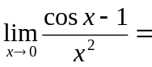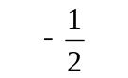； （简单极限）
2. 设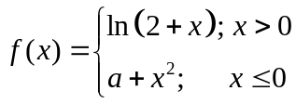，在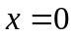处连续，则； （连续性）
3. 设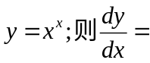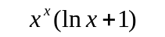； （幂指函数）
4. 函数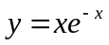的凸区间为； （凹凸性）
5. 函数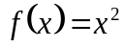在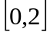上的平均值为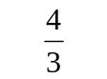； （积分中值）
6. 若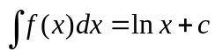，则 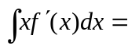=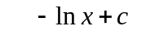； （原函数）
7. 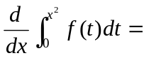； （变上限积分）
8.积分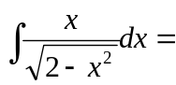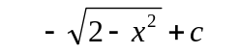； （简单积分）
9.椭圆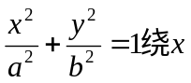轴旋转一周的立体体积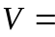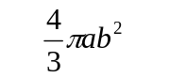； （积分应用）
10. 设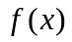有二阶连续导数，且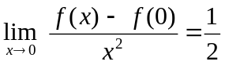，则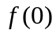是的极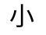值；（极值）

二、单项选择题(本大题分10小题, 每小题2分, 共20分) (知识点）
1、设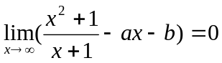，则………………...…………………（ C ）；（简单极限）
（A）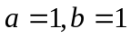； （B）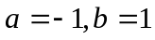； （C）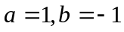； （D）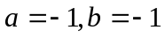；
2、当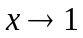时，与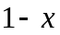等价的无穷小是 ………………...… ………（ D ）；（等价无穷小）
（A） 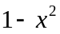 （B） 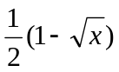 （C） 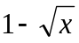 （D）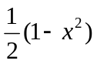
3、设.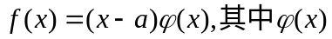.在点可导，则.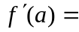（ B ）；（简单导数）
（A） 0 （B） 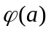 （C） 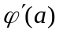 （D） 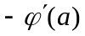
4、方程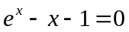，则………………………….… ……… ………（ B ）；（零点定理）
（A）没有实根 （B）有且仅有一个实根 （C）有且仅有两个实根 （D ）三个实根
5、曲线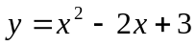上点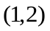的曲率是……………………………（ C )；（曲率）
（A）0； （B）1； （C）2； （D）3；
6、设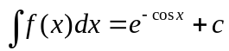，则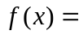………………………… ……（ C ) ；（原函数）
（A）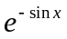； （B）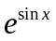； （C）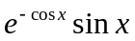； （D）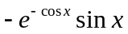

7、下列积分结果等于零的是……………………………………………（ C ）；（奇偶性）
（A）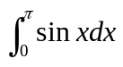；（B）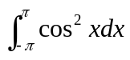；（Ｃ）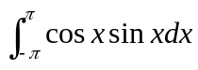；（D）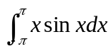
8、广义积分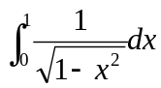收敛于……………………….………………（ D )；（广义积分）
（A） （B） （C） (D) 
9、设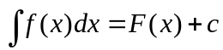，则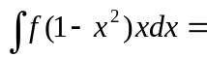….……………… …（ D )；（抽象函数）
（A） 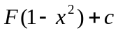 （B）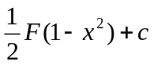 （C）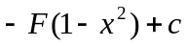 (D) 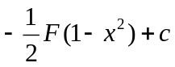
10、曲线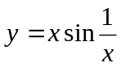……………………………………………..… …（ C )；（渐近线）
（A）没有渐近线； （B）既有水平渐近线又有铅直渐近线；
（C）有水平渐近线而无铅直渐近线； （D）有铅直渐近线而无水平渐近线；

三、解答题(本大题共3小题，每小题7分，共21分) (知识点）
1、计算极限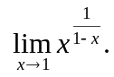 （重要极限、洛必达法则）
解：（方法一） 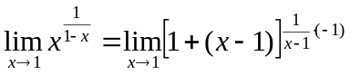 (5分）
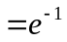 （7分）
（方法二） 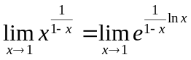 （2分）
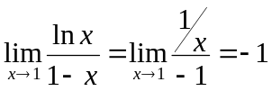 （5分）
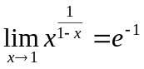 （7分）

2、求由方程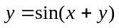所确定的隐函数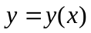的导函数。（隐函数求导）
解：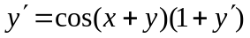 （5分）
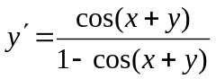 （7分）

3、证明：当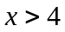时，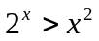 （单调性证不等式）
证明： 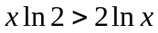，即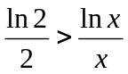
设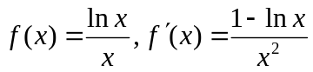 （3分）
由 知 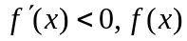单减， （5分）
得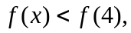 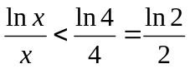 （7分）
四、解答题(本大题共3小题，每小题7分，共21分) (知识点）
1、计算不定积分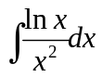 （分部积分）
解： 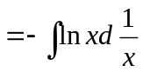 （2分）
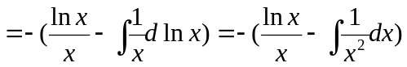 （5分）
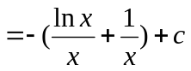 （7分） 2、计算定积分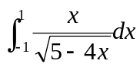 （换元积分法）
解： 设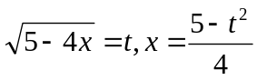 （2分）
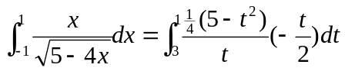
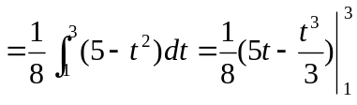 （6分）
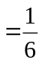 （7分）

3、设函数在区间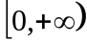上连续，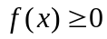并且单调增加，判别函数
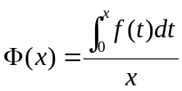在上单调性。 （变上限积分、单调性）
证明：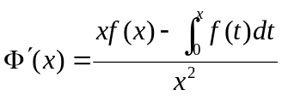 （3分）
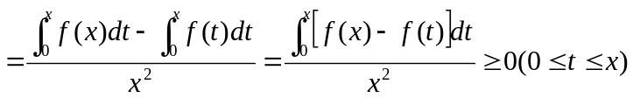 （6分）
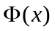单增。 （7分）
五、解答题(本大题共2小题，每小题4分，共8分) (知识点）

（卓越专业实验班做1、2题；卓越专业普通班做3、4题；其他专业任选两题）

1、设在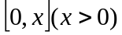可导，且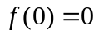，证明：在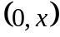内存在一个，使
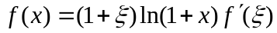 （中值定理）
证明：设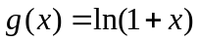，由柯西定理，存在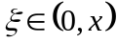， （1分）
使得： 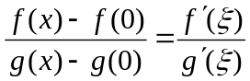 （3分）
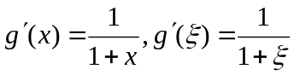
代人得， （4分）

2、 设函数连续，且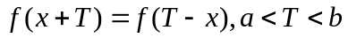，
证明：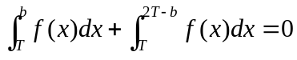 （积分恒等式）
证明：设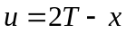 （1分）
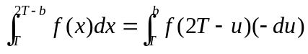
（3分
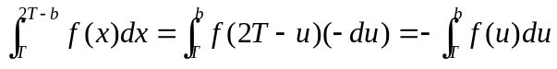
故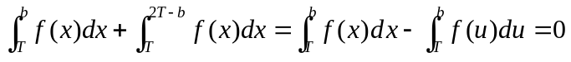 （4分）

3、曲线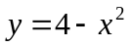与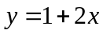相交于A，B两点，在抛物线上求一点C，使的 面积最大。并求最大面积。 （极值）
解：曲线与交点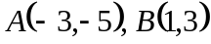 （1分）
设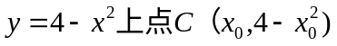
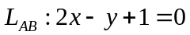
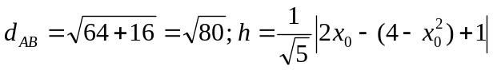 （2分）
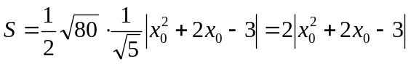 （3分
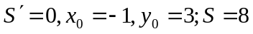 （4分）

4、计算曲线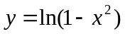上相应于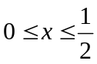的一段弧的长度。 （积分应用、弧长）
解：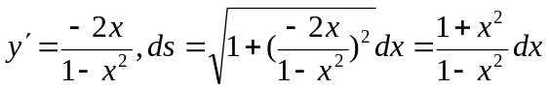 （2分）
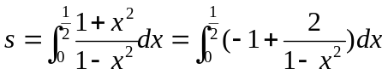
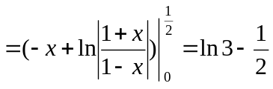 （4分）

